«Если человек в школе не научится творить,
то и в жизни он будет только
подражать и копировать».
Л.Н.Толстой.
9 класс. Тема: Площадь круга
(учебник: Л.С. Атанасян, Геометрия 7-9)
Урок решения практических, проектно-исследовательских задач.
Урок по теме заключительный.
Цель:
Деятельностная: формирование у учащихся способностей к обобщению, структурированию и систематизации изученной темы.
Образовательная: систематизация учебного материала, аргументация и систематизация обнаруженных фактов.
Задачи урока:
Образовательные задачи: приобретение учащимися исследовательских знаний и умений: знаний специфики и особенностей процесса научного познания, ступеней исследовательской деятельности, методики научного исследования; формирование знаний по нахождению площади нестандартных геометрических фигур.
Развивающие задачи: формирование умений выделять проблемы, формулировать гипотезы, планировать эксперимент в соответствии с гипотезой, интегрировать данные, делать вывод.
Воспитательные задачи: развитие активного внимания, творческого мышления, самоориентации, развитие межличностного общения в паре.
Постановка учебной проблемы - подводящий к теме диалог. Он представляет собой систему посильных ученику вопросов и заданий, которые шаг за шагом приводят ученика к осознанию темы урока.
В структуру подводящего диалога могут входить задания:
- репродуктивные (вспомни формулы, выполни уже привычное)
- мыслительные (проанализируй, сравни)
Последний вопрос учителя обязательно будет на обобщение, а ответом на него станет формулировка учебной проблемы: как по данному рисунку вычислить площадь закрашенной фигуры.
Парная работа: пара планирует свою деятельность, распределяет обязанности и приступает к работе.
Учащиеся 9 класса имеют раздаточный материал по нахождению площадей нестандартных геометрических фигур.
Оборудование: доска SMART, презентация, раздаточный материал.
Важно акцентировать внимание выпускников на том, что они самостоятельно нашли алгоритм по вычислению площади закрашенной фигуры.
Необходимо дать возможность каждому ученику почувствовать важность его участия в процессе урока (так как учитываются рассуждения всех участников), развивать межличностное общение в паре, учить необходимости подчинять свои действия поставленной задачи и доводить начатую работу до конца. В решении проблем растет и развивается личность.
На уроке используется технология личностно-ориентированного обучения, ИКТ- использование новых педагогических инструментов таких как: интерактив, коммуникативность, производительность; исследовательский метод, учащиеся ориентируются в видах исследовательской деятельности и овладевают поисковыми методами.

Геометрическая сказка «В мире площадей»

Слушая математическую сказку, будем решать задачи на нахождение площадей разных геометрических фигур.
Часть 1.
Для того чтобы вырастить цветок, нужно вспахать землю и бросить в нее зерно. Только благодаря заботе и долгому уходу можно вырастить то, что потом будет радовать глаз красотой и совершенством. Давайте и мы бросим «зерно мысли» в поле площадей.
Для начала найдем площадь «зерна», расположенного в квадрате с длиной стороны a.
$$S_{кв}=a^{2}$$
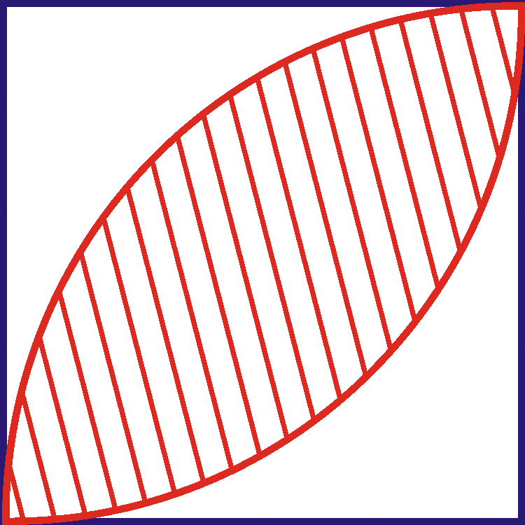${ S}_{сег}=S_{сек}-S_{треугольника}$
$$S_{сег}=\frac{πa^{2}{90}^{0}}{{360}^{0}4}-\frac{a^{2}}{2}=\frac{π-2}{4}a^{2}$$
$$S_{зерна}=2S_{сег}$$
$$S_{зерна}=\frac{π-2}{2}a^{2}$$
Часть 2.
Но вот зернышко брошено в землю, оно проросло, появился цветок. Контуры цветка расположены в квадрате, определим его площадь.
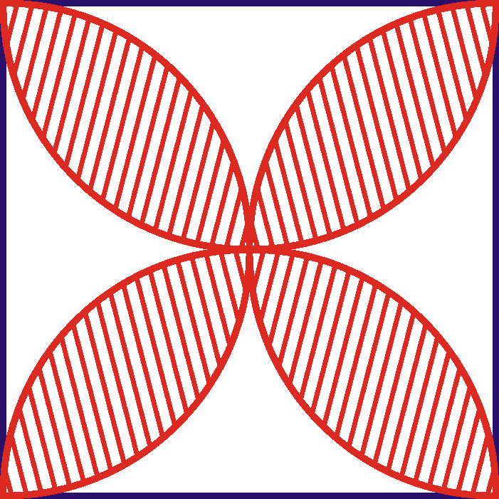${ S}_{цветка}=4S_{1}$
$$S_{1}=2\left(S_{сек}-S_{треугольника}\right)$$
$$S_{1}=2\left(\frac{πa^{2}90}{4∙360}-\frac{a^{2}}{4∙2}\right)=2\frac{π-2}{16}a^{2}$$
$$S_{цветка}=\frac{4\left(π-2\right)}{8}a^{2}=\frac{π-2}{2}a^{2}$$
Интересно, что ответы получились одинаковые, но еще много таинственных неожиданностей.
Часть 3.
Изрядно потрудившись, надо отдохнуть. Приложим голову к «подушке» и найдем ее площадь.
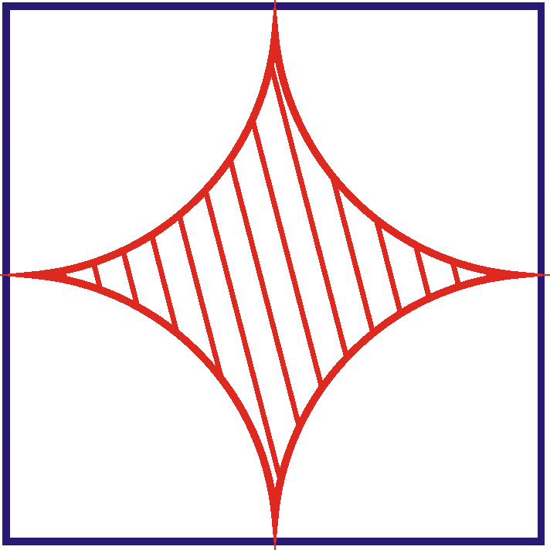${ S}_{сек}=\frac{π{90}^{0}}{{360}^{0}}\frac{a}{2}\frac{a}{2}=\frac{πa^{2}}{16}$
$$S_{подушки}=S_{квадрата}-{4S}_{сек} S_{подушки}=\frac{a^{2}-4πa^{2}}{16}=\frac{4-π}{4}a^{2}$$
Часть 4.
Отдохнув, мы отправляемся дальше. Кругом простираются зеленые леса и голубые озера. И вдруг на поверхности голубого озера мы видим серебряную рыбку, которая плещется в воде. Игривая рыбка поразила нас своей изящной формой и заставила задуматься о площади.

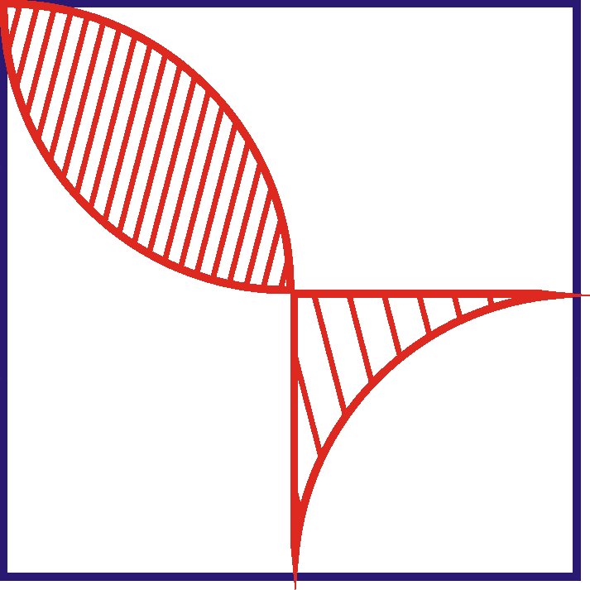${ S}_{т}=\frac{π-2}{8}a^{2}$
$$S_{хвоста}=\frac{a^{2}}{4}-\frac{π90}{360}\frac{a^{2}}{4}=\frac{4-π}{16}a^{2}$$
$$S_{рыбки}=\frac{π-2}{8}a^{2}+\frac{4-π}{16}a^{2}=\frac{πa^{2}}{16}$$
Часть 5.
Рыбка вильнула хвостом и уплыла. И тут мы заметили неподалеку красивый домик похожий на грибок. Дом стоял на высоком холме. Солнечные лучи грели его хрустальную крышу, отражаясь от нее сотнями золотых бликов. Необъяснимая сила тянула к «грибку». Это было желание скорее найти площадь домика без окна, мы стали решать задачу.

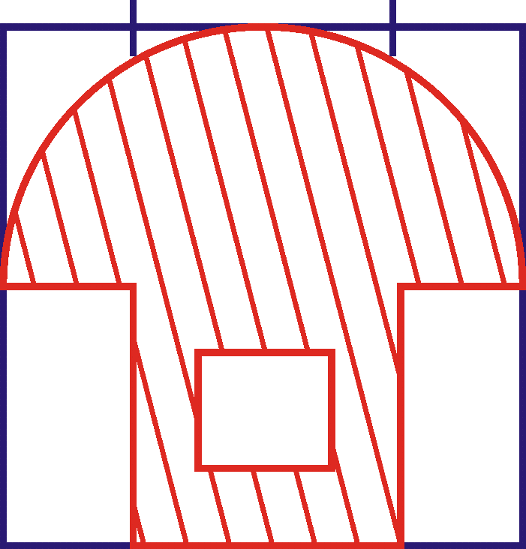$S_{1}=\frac{1}{2}πr^{2}=\frac{1}{2}\frac{πa^{2}}{4}=\frac{πa^{2}}{8}$
$$S_{2}=\frac{a^{2}}{4}-\frac{a^{2}}{16}=\frac{3a^{2}}{16}$$
$$S_{домика}=\frac{πa^{2}}{8}+\frac{3a^{2}}{16}=\frac{a^{2}\left(2π+3\right)}{16}$$
Часть 6.
Мы восхищались домиком с упоением. Но казалось, что хрустальный дворец вот – вот исчезнет. Прошло какое-то время, прежде чем нам удалось все отчетливо рассмотреть. Из дома вышла улыбающаяся девушка в разноцветном «фартуке». У нее была приветливая лучистая улыбка, добрый завораживающий взгляд. Мы познакомились с хозяйкой, имя у нее необычное – Площания. Мы стали разговаривать с хозяйкой о проделанном путешествии, незаметно, окинув взглядом фартук, нашли его площадь.

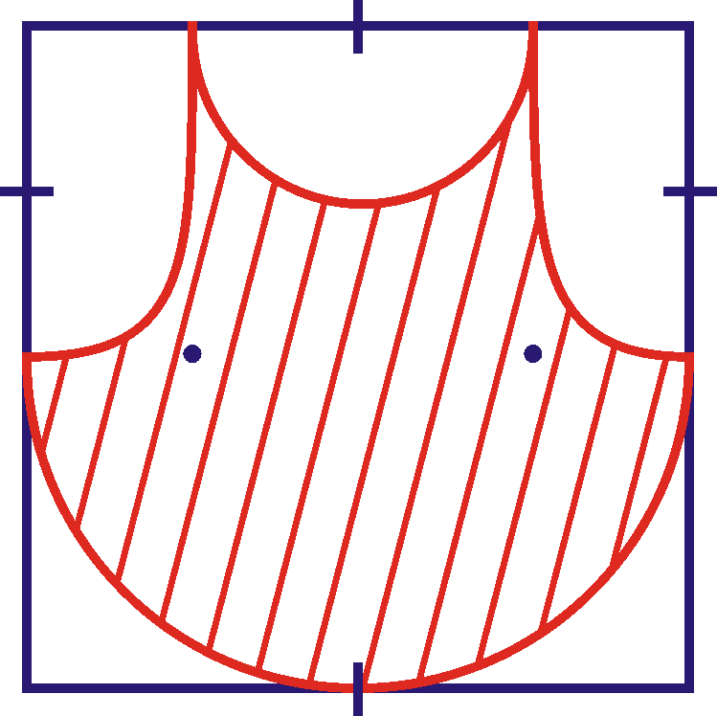$S_{фартука}=\frac{1}{2}S_{круга}+\left(S_{прямоугольника}-S_{круга}-2S_{квадрата}\right)$
${(S}_{фартука}=S_{кв}-2S_{хвоста}- 2S_{мал.кв})$
$$S_{фартука}=\frac{1}{2}π\frac{a^{2}}{4}+\left(\frac{a^{2}}{2}-\frac{πa^{2}}{16}-\frac{a^{2}}{8}\right)=\frac{πa^{2}}{16}+\frac{3a^{2}}{8}=\frac{π+6}{16}a^{2}$$
Часть 7.
Потом сидели за большим столом, принимали угощения Площании, решали задачи, рассказывали о себе. Нам не хотелось уходить из этого уютного, теплого и красивого дома с хрустальной крышей, сердце наше переполнялось радостью. Давайте найдем площадь нашего сердца.

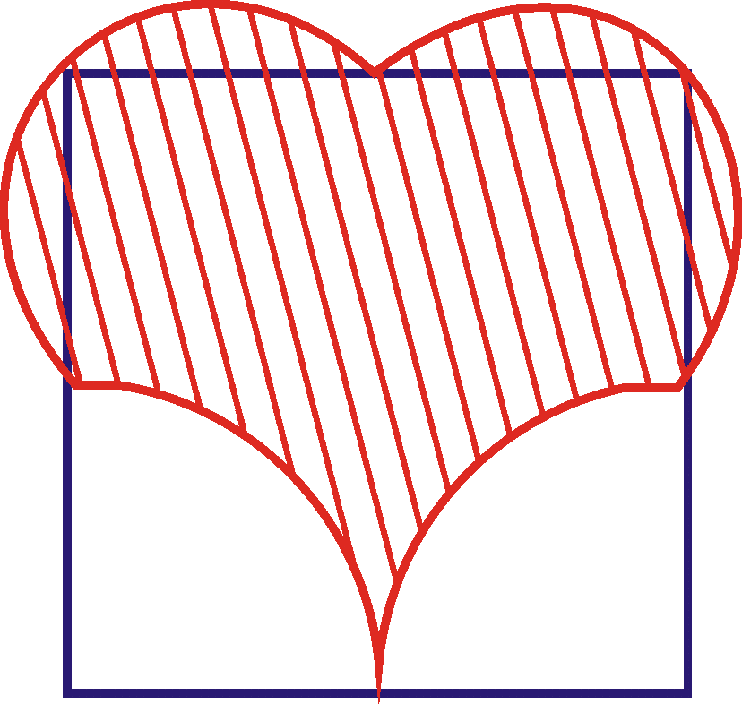${ S}_{сердца= }\frac{π+6}{8}a^{2}$

Часть 8. Домашнее задание.
Нам надо торопиться домой. Еще раз, посмотрев на домик – «грибок» мы устремились вперед по дорожке, ведущей к озеру. По пути увидели квадратную клумбу, на которой рос один единственный цветок, он был симметричным и совсем не похож на другие земные цветки. Теперь нам стало понятно, что всё состояло из геометрических фигур. Восторгаясь творениями неизвестного сказочника, вы определите элементы симметрии цветка – центр и ось симметрии и найдите его площадь.

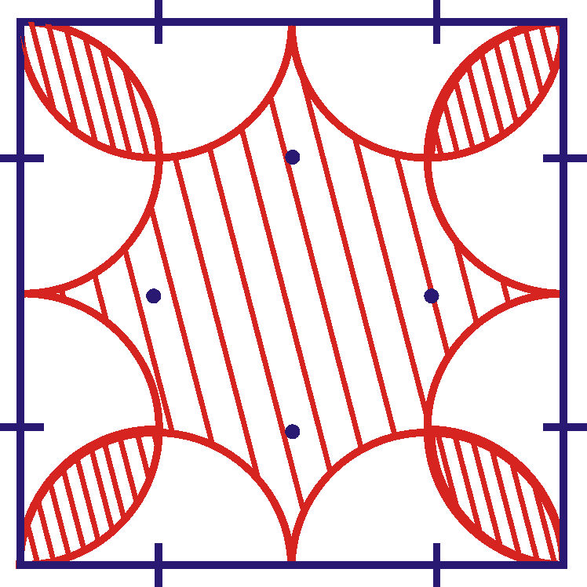${ S}_{цветка}=\frac{а^{2}}{2}$

Учащиеся совершенно самостоятельно выдвигают свои гипотезы по нахождению площади фигур (варианты могут быть различные), пользуясь знаниями формул геометрических фигур, находят пути решения проблем поставленных на каждом этапе урока.
Рефлексия: Вернуться к поставленной проблеме (Как по данному рисунку вычислить площадь закрашенной фигуры)
- выделить геометрические фигуры на рисунке, площадь которых знаем;
- в зависимости от геометрических фигур необходимо сконструировать закрашенную фигуру;
- применить известные формулы геометрических фигур.
Какие ключевые слова сегодня на уроке использовались?
Квадрат, сторона квадрата, радиус, круг, сектор, площадь.
Таким образом, можно утверждать, что детская работа по конструированию нестандартных фигур строится по законам настоящей исследовательской научной работы.

Литература
- А.Азевич. В мире площадей. Газета "Математика" Издательского дома "Первое сентября" №8,1997.
- Атанасян А.С.Геометрия 7-9 (учебник для учащихся общеобразовательных учреждений) /– А.С.Атанасян М.: Просвещение, 2013.

Раздаточный материал
«В мире площадей»
Цель: Выработать алгоритм нахождения площади нестандартной геометрической фигуры и безошибочно применять формулы при вычислении площади геометрических фигур.
Парная работа: пара планирует свою деятельность, распределяет обязанности и приступает к работе.
Инструкция:
- внимательно слушать рассказ учителя;
- рассмотреть рисунок;
- по данному рисунку вычислить площадь закрашенной фигуры;
- выполнить конструирование на рисунке;
- применить знания формул площадей геометрических фигур;
- выполнить вычисление на листе.

- Найдите площадь «зерна», расположенного в квадрате с длиной стороны a.
$S_{зерна}$ =

- Найдите площадь «цветка», расположенного в квадрате с длиной стороны a.
$S_{цветка}$ =

- Найдите площадь «подушки», расположенной в квадрате с длиной стороны a.
$S_{подушки}=$

- Найдите площадь «рыбки», расположенной в квадрате с длиной стороны a.
$S_{тул}=$
$S_{хвоста}=$

$S_{рыбки}$ =

- Найдите площадь «домика», расположенного в квадрате с длиной стороны a.

$S_{домика}=$
- Найдите площадь «фартука», расположенного в квадрате с длиной стороны a.

$S_{фартука}=$

- Найдите площадь «сердца», расположенного в квадрате с длиной стороны a.

$S_{сердца}$=

Домашнее задание: Найдите площадь «цветка», расположенного в квадрате с длиной стороны a.

